荧光倒置显微镜使用说明

1. 首先根据自己的实验安排在安医大仪器平台上预约时间

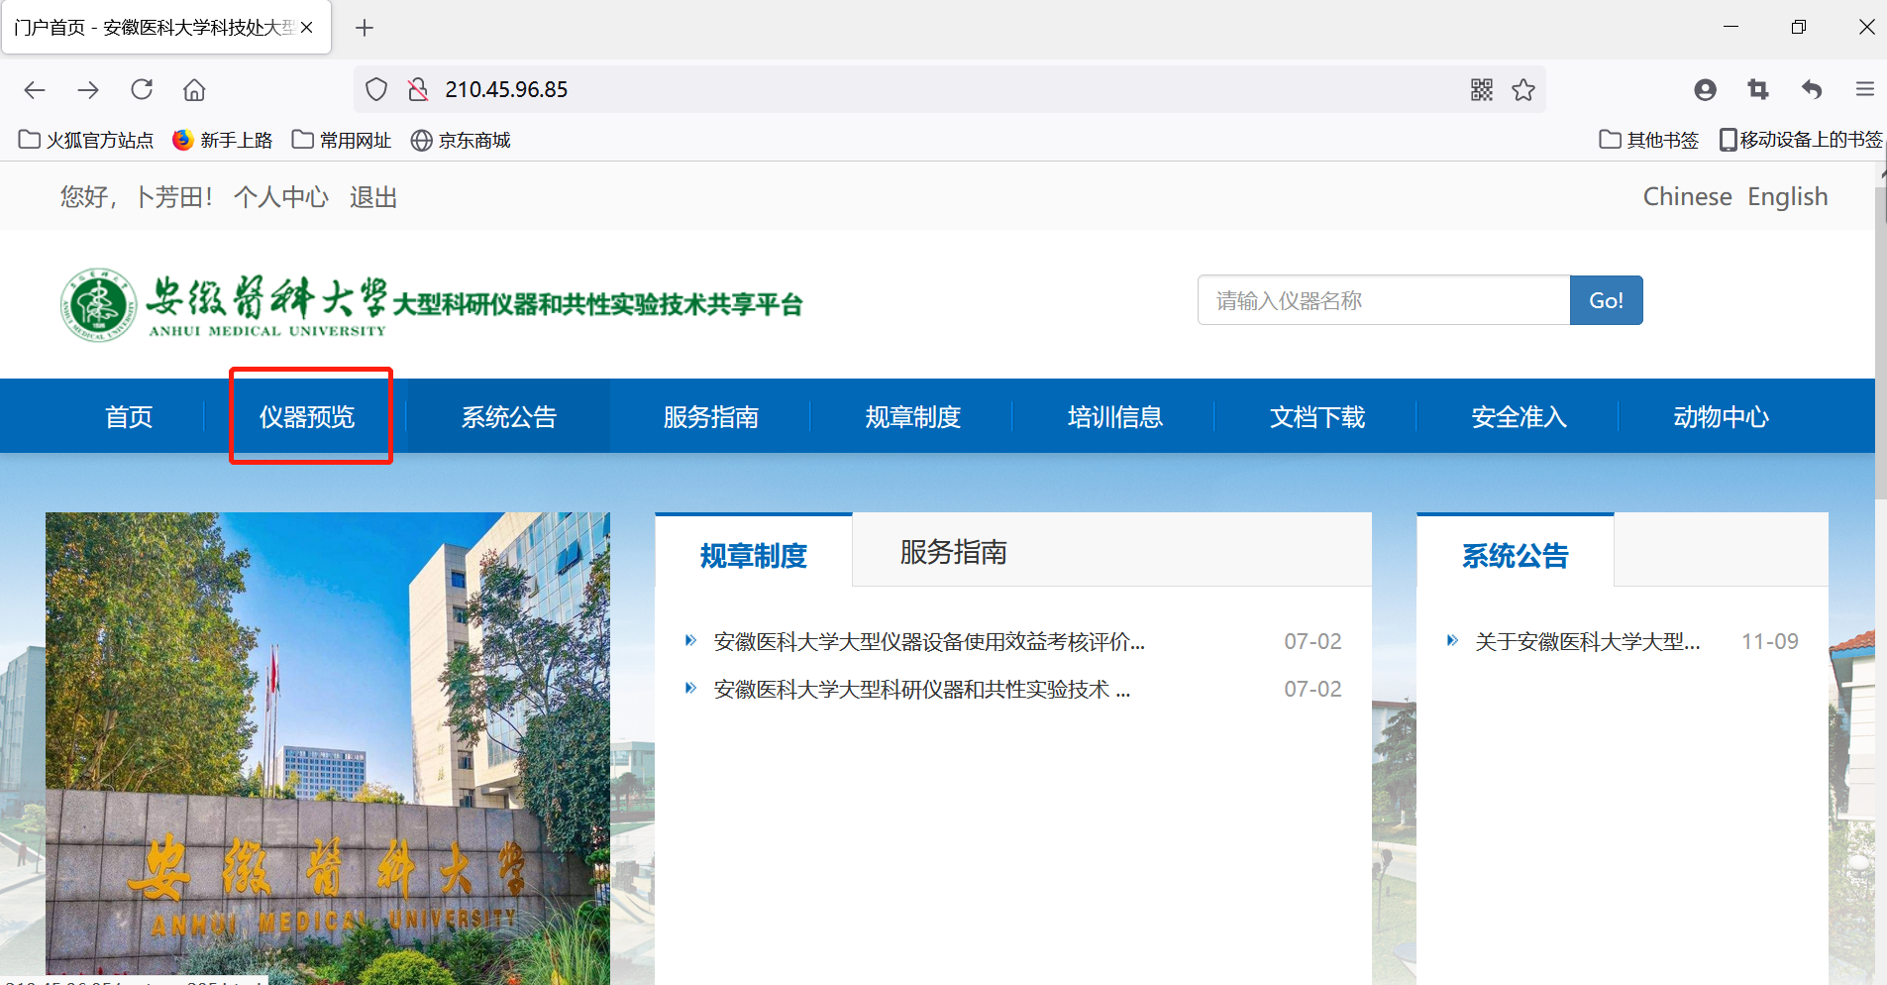

1. 点开仪器预览，进入药学院仪器预览

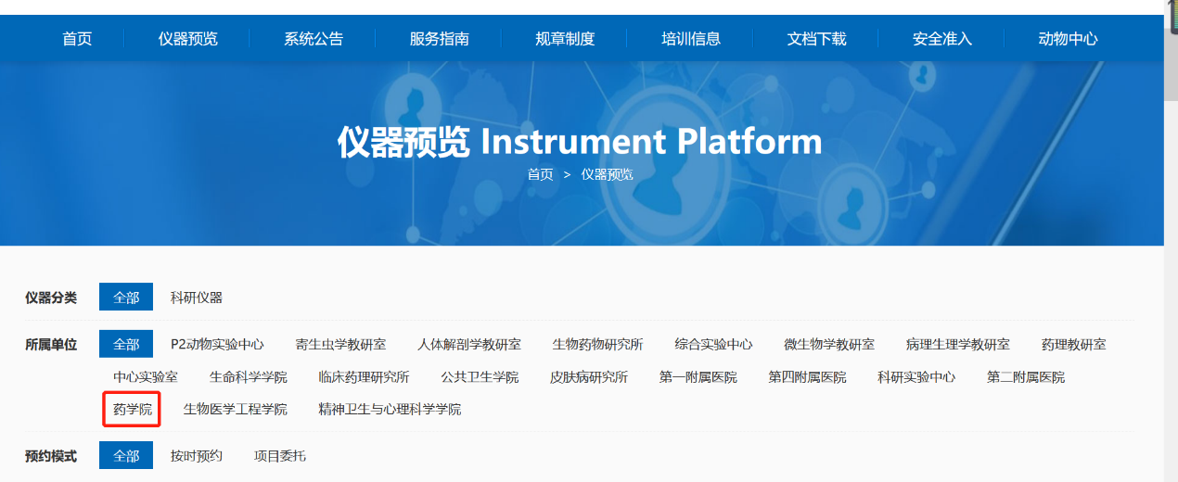

1. 找到荧光倒置显微镜，点开机时预约

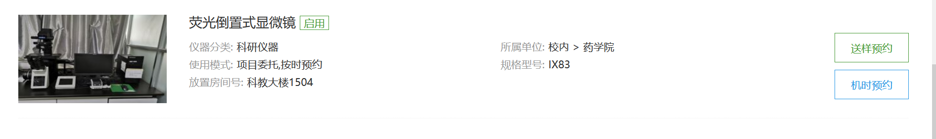



1. 预约不能超过3个小时
2. 在规定时间点使用荧光倒置显微镜，超过1h不来使用视为自动弃权
3. 荧光倒置显微镜使用操作规范：
4. 按照仪器上贴的开机顺序开机，注意荧光光源先开后面的按钮，再按前面的ON，长按3s，指示灯变成蓝色即为顺利开启荧光光源
5. 点开电脑上的仪器控制软件
6. 最常用的几个通道：BF（明场），UW（蓝光，比如DAPI），GWA（红光，比如Cy3），BWA（绿光，比如FITC）
7. 在10X倍镜下，观察视野，注意调镜头时是10X-20X-40X-60X，从高倍镜调到低倍镜是60X-40X-20X-10X，不能越级调，会损害显微镜
8. 调节粗准焦螺旋找到目标，再用细准焦螺旋调清晰，即可进行拍照
9. 关机时按照仪器上贴的关机顺序关闭